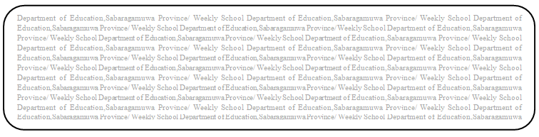
විෂය බුද්ධ ධර්මය
ශ්‍රේණිය 8
සතිය- 02
පළාත් අධයාපන දෙපාර්තමේන්තුව සබරගමුව - සතිපාසල

01 පාඩම - ගැටලු විසඳමු දැහැමි විලසින්
Prepared by- - ඇඹිලිපිටිය ක.අ.කා.
01 පාඩමේ 5,6,7,8 පිටු හොඳින් කියවන්න.
(1) චුල්ලපන්ථක තෙරුන්ගේ කථා පුවත ඇසුරින් චිත්‍ර කථාවක් නිර්මාණය කරන්න.
(2) බුදුරජාණන් වහන්සේ භික්ෂුණී පැවිද්ද ලබාදීම එක වරම සිදු නොකළේ ඇයිදැයි පැහැදිලි කරන්න.

